Han Chinese in Taiwan (23,4 milj)  HET U GEWEET? Die Han Chinese is die grootste etniese groep in die wêreld. Baie het geïmigreer na ander lande & vandag woon hulle in byna elke land in die wêreld. Waar hulle ookal gegaan het, het hulle besighede begin. Baie het hul kultuur & taal behou. Een van die primêre redes hiervoor is dat hulle glo dat hulle kultuur superieur is. Die Han Chinese is bekend vir hul hoflikheid & sal alles doen om enige dispuut te vermy. Maar as daar eers ‘n dispuut is, is dit moeilik om dit te stop omdat hulle groot waarde heg aan hul aansien. Hulle behou gewoonlik hul tradisionele Chinese Goedsdien wat ‘n mengsel is van Boeddhisme, Confucianisme & Taoisme. Hulle is baie bygelowig & raadpleeg horoscope. Hulle glo ook in ‘n panteon van geeste. Ten spite hiervan het dit min invloed op hulle alledaagse lewens. Meeste van hulle is nie-godsdienstig. | 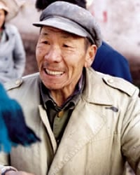  Geneem uit Joshua Project
Bid asb. :  - Dat die Heilige Gees hul harte sal voorberei vir die Evangelie.  - Dat die Here Christen besigheidsmanne sal gebruik om die Evangelie met die Han Chinese ted eel.  - Dat alle Christene sal uitreik na die Han Chinese in hul omgewing.  “Vertel die nasies van sy mag, al die volke van sy magtige dade.” (Ps 96:3) |   SAAWE  PATRYS 083 973 4011

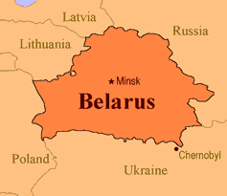  Koli van Indië (1,5 milj)  HET U GEWEET? Die naam Koli beteken “Visserman”. Volgens legende sê die Koli dat hul van die Swart Dwerg, wat uit die liggaam van Koning Vena voortgekom het, afstam. Ander beroepe wat hul beoefen is arbeiders, landbouers, waterdraers, bootsmanne & veeboere, maar daar is ook van die Koli wat hulself opgewerk het. Hulle woon hoofsaaklik in gehuggies & dorpe van Gujarat &b Uttar Pradesh. Hulle leef eenvoudige lewens. Byna alle Koli is Hinoes, net ‘n paar beoefen Islam. Hulle aanbid Quar Mati & Holi Mata & glo in spoke & geeste. Die Koli veras hulle dooies & is dan vir 11 dae onrein. | 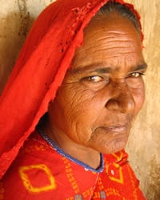  Geneem uit Joshua Project
Bid asb. :  - Dat die Heilige Gees die harte van die Koli ontvanklik sal maak vir die Evangelie.  - Dat die Here filmspanne sal stuur wat die Jesus-film aan hulle sal vertoon.  - Dat baie Koli tot geloof in Jesus sal kom.  “Soos waters die seebodem bedek, so sal die magtige teenwoordigheid van die Here oral op die aarde geken word.” (Hab 2:14) | SAAWE  PATRYS 083 973 4011

Saudi-Arabiere van Saudi-Arabië (12 milj)  HET U GEWEET?.Die tradisionele tuiste van die Bedoeïne Arabiere is die Arabiese woestyn. Die Bedoeïne word verdeel in twee sosiale klasse. Een klas is bekend as die “ware” Bedoeïne & hulle is nomadiese herders. Die ander groep het boerdey aanvaar & is bekend as die “fellahin” & leef meer gevestigde lewens op die rand van die woestyn. Die “ware” Bedoeïne was bekend daarvoor dat hulle karavane wat hul pad gekruishet, terwyl hulle deur die droë woestyn gereis het, beroof het. Hulle trek die woestyn in gedurende die winter reën seisoen en verhuis na die rand van die woestyn gedurende die warm droë somers. Die nom,ade het geen permanente huis nie, maar woon in vervoerbare swart tente wat geweef is van bokhaar. Die vrouens doen meeste van die werk terwyl die mans sosialiseer & planne maak vir die groep. Melkprodukte is hul hoof voedselbron. Meeste maaltye bestaan uit ‘n bak melk, jogurt of rys. Vleis word net met spediale geleenthede bedien. Alhoewel die Bedoeïne harde arbeid as degrederend beskou het, het die meer onlangs verander. Hulle is omtrent almal Sunni Moslems. | 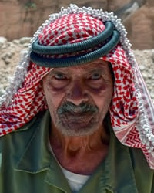  Geneem uit Joshua Project
Bid asb. :  - Dat die Here bidders sal oprig om te bid vir die redding van die Saoedi-Arabiere.  - Dat die Here menses al roep, wat gewillig sal wees om die strawwe lewensomstandighede te trotseer, om hierdie mense met die Evangelie te bereik.  - Vir oop deure om die Evangelie aan hulle te verkondig.  “….sodat volke u vir altyd prys.” (Ps 45:18) | SAAWE  PATRYS 083 973 4011

Tunisiese Arabiere van Tunisië (10,3mil)  HET U GEWEET? In die 1ste paar eeue na Christus, het die Christendom regoor Noord Afrika versprei. ‘n Sterk kerk is in Tunisië gevestigf. Toe die Arabiere die streek in die 7de eeu binne val was nog net ‘n leë dop van die kerk oor. Islam het vinnig versprei & die Christen-wortels is vergete. Die atmosfeer in Tunisië is baie sekulêr. Baie Tunisiërs gaan selde na die moskee. Vroue het huidiglik meer regte as in ander Arabiese lande & beklee poste in die regering & beoefen professionele beroepe. Landbou, fosfaat onginning & toerisme domineer Tunisië se ekonomie. Die broodmandjie van die Romeinse Ryk produseer vandag nog heerlike vrugte, groente & graan. Tunisië het ‘n groot getal jongmense & ‘n hoëe werkloosheidsyfer. Frustrasie, min geleenthede & regerings korrupsie het tot ‘n revolusie in Jan 2011 gelei, wat na Egipte, Libië, Jemen, Sirië & ander lande versprei het. | 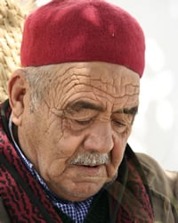  Geneem uit Joshua Project
Bid asb. :  - Vir die voltooiing van die vertaling van die Bybel in hierdie mense se primêre taal.  - Dat hele families tot geloof in jesus sal kom.  - Dat Tunisiese Christene nah ul eie menses al uitreik.  “Ek het gekom sodat hulle die lewe kan hê,…” (Joh 10:10) | SAAWE  PATRYS 083 973 4011

